|  |  |  |  |
| --- | --- | --- | --- |
| **Adı:** |  | **…………………. Ortaokulu** |  |
| **Soyadı:** |  | **………………. Eğitim Öğretim Yılı** | Tarih: ……/……/ 20.. |
| **Sınıfı:** |  | **DİN KÜLTÜRÜ VE AHLAK BİLGİSİ** | Aldığı Not |
| **No:** |  | **6. Sınıf 1.Dönem 1. Yazılı / Sınav Soruları** |  |

**Aşağıda verilen bulmacayı yanda verilen bilgilerden yararlanarak doldurunuz. (2 x 8 = 16 Puan)**

|  |  |
| --- | --- |
| C:\Documents and Settings\fb\Desktop\6 copy.jpg | 1. Peygamberlerin, Allah'ın izni ve yardımı ile peygamberliklerini ispat etmek amacı ile gerçekleştirdikleri olağanüstü olaylardır. MUCİZE 2. Kur'an-ı Kerim'in ilk suresinin ismidir.FATİHA 3. Kendisine kitap gönderilen peygamberlere denir. RESUL 4. Mezarı Şanlıurfa'da bulunan peygamber HZ.İBRAHİM 5. Allah'ın emir ve yasaklarını peygamberlere bildirmekle görevli melek CEBRAİL 6. Allah'ın emir ve yasaklarını insanlara bildirip açıklamakla görevli, insanlar arasından seçilen elçidir. PEYGAMBER 7. Allah tarafından peygamberlere bildirilen her türlü emir, yasak ve ibadetlere denir. VAHİY 8. Peygamberlerin hayatlarında yaptıkları küçük hatalar ZELLE |

**1**

**2**

**Karışık olarak verilen kutsal kitap ve peygamberleri gönderiliş sırasına göre tabloya yazınız.(2 x 4 = 8 Puan)**

|  |  |  |
| --- | --- | --- |
| **Sıra** | **Peygamber** | **Kutsal Kitap** |
| **1** |  |  |
| **2** |  |  |
| **3** |  |  |
| **4** |  |  |

Tevrat

Hz. Musa

Zebur

Hz. Davut

İncil

Hz. İsa

Kur’an- Kerim

Hz. Muhammed

**Aşağıda verilen ifadelerde doğru olanın önüne (D), yanış onanın önüne (Y) koyunuz. (1 X 6 = 6 Puan)**

( Y ) Peygamberler istedikleri zamanlarda mucize göstermişlerdir.

( D ) Peygamberler de insanlar gibi yemek yerler, su içerler, yeri geldiğinde üzülür, yeri geldiğinde sevinirler.

( Y ) Allah tarafından gönderilen her peygambere kutsal kitap veya sahife verilmiştir.

( D ) Peygamberlerin ilki Hz. Âdem, sonuncusu Hz. Muhammed (S.A.V) dir.

( D ) Kur’an-ı Kerim Allah’ın (c.c.) gönderdiği son ilahi kitaptır.

( Y ) İnsan çok ibadet ederek, çok çalışarak ve gayret göstererek peygamber olabilir.

**3**

**4**

**Aşağıda Kunut Duaları verilmiştir. Boş bırakılan yerlerini doldurunuz. (2, 5 X 4 = 10 Puan)**

|  |  |
| --- | --- |
|  | Allâhümme iyyâke na’büdü ve leke nüsallî ve nescüd. Ve ileyke nes’â ve nahfid. Nercû rahmeteke ve nahşâ azabeke inne azâbeke bilküffari mülhig. |
|  |  |
|  |  |

Peygamberler akıllı ve zeki insanlarıdır.

Peygamberler günah işlemekten kaçınırlar.

Peygamberler doğru sözlü ve dürüst insanlardır.

EMANET

FETANET

TEBLİĞ

İSMET

SIDK

**Aşağıda verilen nitelikler ile açıklamaları eşleştiriniz. (2 X 5 = 10 Puan)**

**5**

Peygamberler Allah’tan aldıkları emir ve yasakları insanlara bildirirler

Peygamberler güvenilir insanlardır.

**6**

**Aşağıdaki çoktan seçmeli soruları cevaplayınız. (5 X 10 = 50 Puan)**

1. Aşağıdakilerden hangisi mucizenin özelliklerinden değildir?

A) Görenleri hayrete düşürmesi

B) **Her zaman meydana gelebilmesi**

C) Allah dışında kimsenin gösterememesi

D) Allah’ın kudretini ispatlaması

1. “Andolsun, senden önce de peygamberler gönderdik. Onlardan sana anlattıklarımız da var, anlatmadıklarımız da var. Hiçbir peygamber, Allah’ın izni olmadan bir mûcize getiremez.” (Mümin/78) **Verilen ayetten aşağıdakilerden hangisi çıkarılamaz?**

A) Tüm peygamberler Kur’an-ı Kerim’de anlatılmamıştır.

B) Peygamberimizden önce peygamberlik vardı.

**C) Peygamberler Allah’ı bir kabul etmeye davet ederler.**

D) Mucizeler peygamberlerin kendi yeteneklerinden kaynaklanmaz.

1. İnsan çevresinde bakarak, bütün bu düzenin bir tesadüf sonuncunda oluşmadığı, bütün her şeyin bir yaratıcısı olduğu fikrine varır. Ancak yaratıcısı ile nasıl iletişim kuracağını, O’nun vermiş olduğu sayısız nimetin şükrünü hangi davranışlar ile ifade edeceğini bilemez. Yaratıcısının sahip olduğu birtakım özelliklerin neler olduğu bilmek ister. Dünya huzurlu bir yaşam sürmek için uyması gereken kurallar için bir rehbere ihtiyaç duyar. Yine dünyadaki yaşamı sona erdikten sonra kendisinin nereye gideceğini merak eder. İşte bunlar ve benzeri soruların karşılık bulması için bir rehbere ihtiyaç vardır. Yukarıda verilen paragraf aşağıdaki sorunlardan hangisi için bir cevap olabilir?

A) Allah insanları neden yaratmıştır?

**B) Allah niçin vahiy göndermiştir?**

C) Yaratılmış varlıklar arasında insanın konumu nedir?

D) Peygamberlerin insanları uyarma sebepleri nelerdir?

1. Cahiliye döneminde içki, kumar ve kan davaları yaygın geleneklerden bazılarını oluşturuyordu. Güçlü olanın haklı olduğu bir adalet anlayışı hâkimdi. İnsanlar kendi elleri ile yaptıkları putlara ibadet ediyorlardı. Bununla birlikte kadınların ve zayıf insanların da toplum nazarında bir değeri yoktu. İslam'la birlikte bütün bu olumsuzluklar ortadan kaldırılmıştır. Yukarıda verilen olayları dikkate aldığımızda aşağıdakilerden hangisi peygamberimizin gönderiliş amaçlarından birini ortaya koymaz?

A) Şirk inancını ortadan kaldırma

B) İnsanlar arası eşitliği sağlama

C) İnsana ve topluma zarar veren olayları engelleme

**D) Kâbe ve çevresini düzenleme**

1. "Geçmişte yaşamış her ümmet için mutlaka bir uyarıcı peygamber buluna gelmiştir." (Fatır Suresi/24) Yukarıda verilen ayet mealinden aşağıda verilenlerden hangisi çıkarılabilir?

**A) Tarih boyunca insanları Allah'a çağıran birçok peygamber gelmiştir.**

B) Peygamberler günah işlemekten kaçınırlar

C) Peygamberler de hayatlarında sıkıntılar çekmiştir.

D) Dinin bazı kuralları peygamberler tarafından belirlenir.

1. Kitaplara ve peygamberlere inanmak İslam inancının temel şartlarından biridir. Buna göre peygamberler ve kutsal kitaplarla ilgili aşağıdaki bilgilerden hangisi doğru değildir?

A) Biz bütün peygamberlerin Allah tarafından gönderildiklerine inanırız.

B) Kutsal kitapların Allah tarafından gönderilen asıl şekillerine inanırız.

**C) Kur’an-ı Kerim’den önceki kutsal kitapların bu günkü şekillerine inanırız.**

D) Kur’an-ı Kerim ve Hz. Muhammed’in mesajı kıyamete kadar ve bütün insanlaradır.

1. Hz. Âdem’den Hz. Muhammed'e kadar olan bütün peygamberler hep aynı amaçlar için gayret göstermişlerdir. Aşağıda verilenlerden hangisi peygamberlerin amaçlarından biri olamaz?

A) İnsanların ahlaklı yaşaması için çaba göstermek

**B) Kendisine inanan insanlara geniş ayrıcalık tanımak**

C) İnsanlara Allah'ın kullarından isteklerini hatırlatmak

D) Yaşamış olduğu toplumda adalet ve barışı sağlamak

Allah tarafından insanlar arasından seçilirler.

Günah işlemekten kaçınırlar

Allah’ın emir ve yasaklarını insanlara açıklamak gibi bir görevleri vardır.

1. Aşağıdakilerden hangisi yukarıda verilen özelliklere uygun bir şahsiyet olarak kabul edilemez?

**A) Hz. Osman B)** Hz. Yunus C) Hz. Harun D) Hz. Süleyman

1. “Senden önce hiçbir peygamber göndermedik ki ona, ‘ Benden başka ilah yoktur; şu hâlde bana kulluk edin’ diye vahiy etmiş olmayalım. “Yukarıdaki ayetten peygamberlere gelen hangi ortak mesajdan bahsedilmiştir?

A) İnsanların ve toplumun yararına olacak işler yapılması gerektiği.

B) Peygamberlerin insanlar için örnek olduğu

C) İnsanların ahlaklı olmaları gerektiği

**D) Allah’ın bir olduğu ve yalnızca ona kulluk edilmesi gerektiğini tebliğ (açıklamak) etmek.**

1. Bazı peygamberlere gönderilen Allah'ın emir ve yasaklarını içeren sayfalar gönderilmiştir. Bu sayfalara “**Suhuf"** denir. Hz. Âdem’e 10 sayfa, Hz. Şit’e 50 sayfa, Hz. İdris’e 30 sayfa, Hz. İbrahim’e 10 sayfa olmak üzere toplam 100 sayfa gönderilmiştir. **Aşağıda verilenlerden hangisi Suhufların bir özelliği olarak kabul edilemez?**

A) Allah tarafından gönderilmiş olması

B) Allah'ın emir ve yasaklarını içermesi

C) Bazı peygamberlere gönderilmesi

**D) Geçerliliği günümüze kadar devam etmesi**

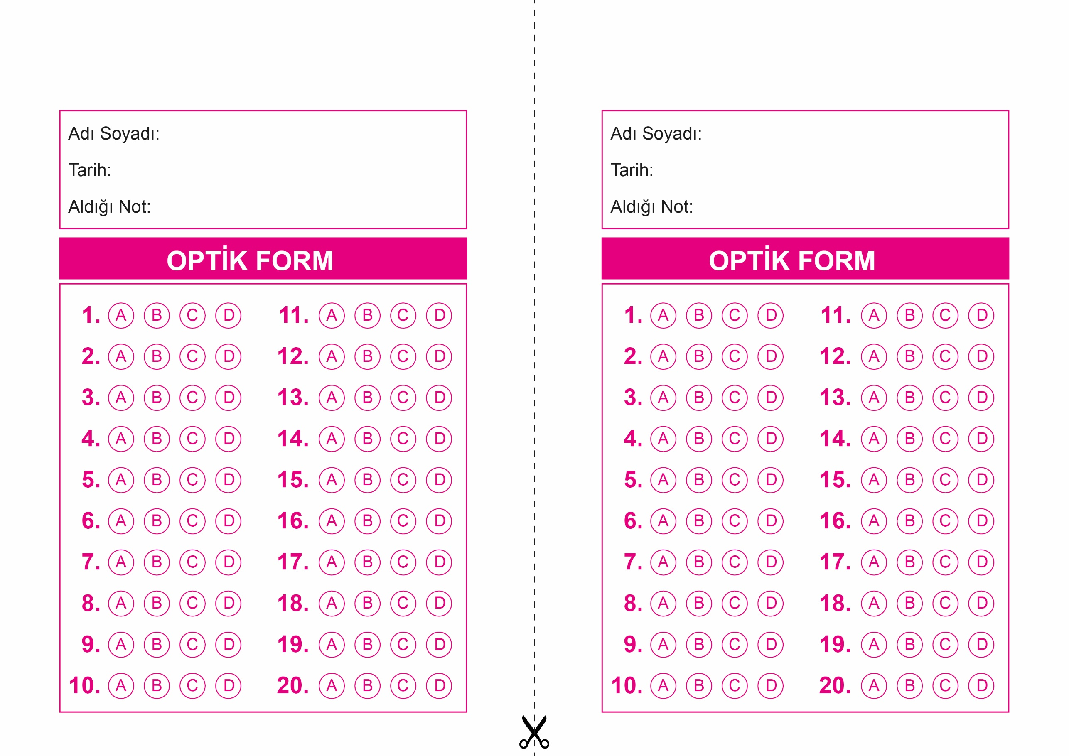

OPTİK FORMU FOTOKOPİ İLE (A4 KAĞIDI) ÇOĞALTTIKTAN SONRA BURADAN KESEBİLİRSİNİZ.

DİN KÜLTÜRÜ VE AHLAK BİLGİSİ

6. Sınıf 1.Dönem 1. Yazılı / Test Sınavı-1

DİN KÜLTÜRÜ VE AHLAK BİLGİSİ

6. Sınıf 1.Dönem 1. Yazılı / Test Sınavı-1



**5. SINIF SINAV VE CEVAP ANAHTARI İÇİN TIKLAYINIZ**

